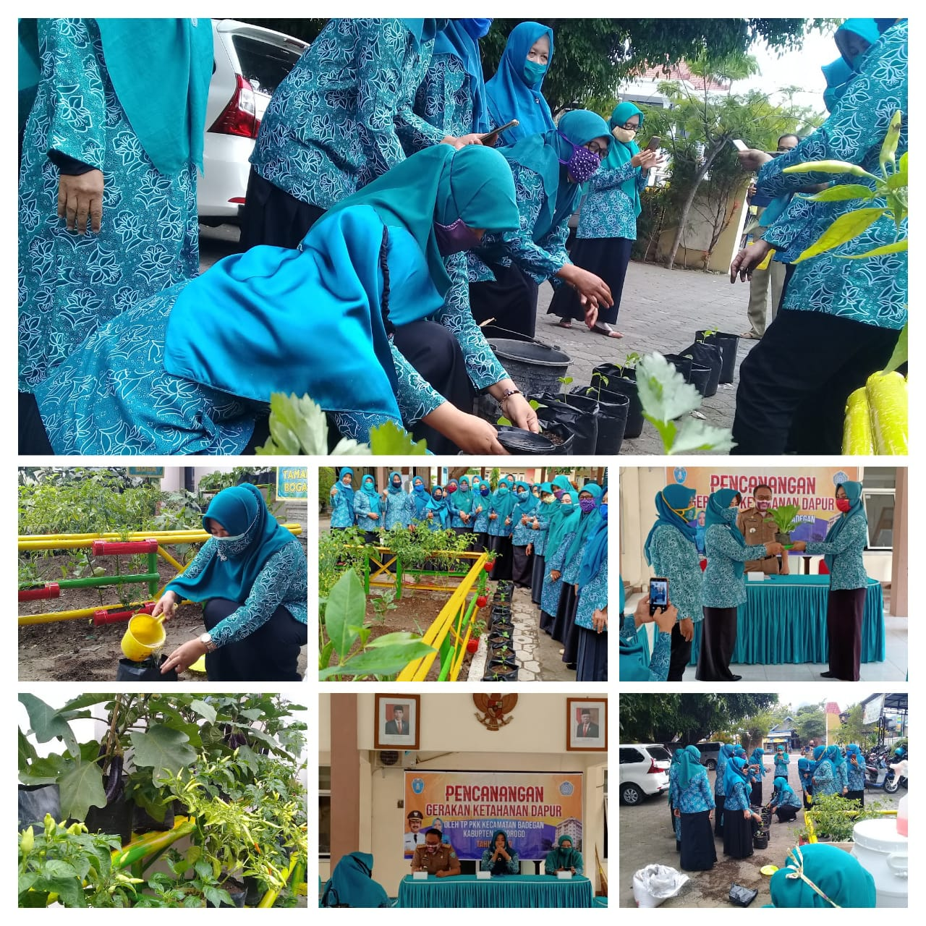

NEW BADEGAN

2020

Suasana

Gerakan Ketahanan Dapur

Tim Penggerak PKK

Kecamatan Badegan

21 JULI 2020